作 者 推 荐
彼得·斯旺森（Peter Swanson）

作者简介：

彼得·斯旺森（Peter Swanson）是畅销书《时钟女孩》（The Girl with a Clock for a Heart）的作者。《时钟女孩》（The Girl with a Clock for a Heart）是一本文学性十足的惊悚小说，这本书翻译版权已授权多个地区，电影版权也已经授权。他的第二本小说《杀戮目标》（THE KIND WORTH KILLING）翻译版权授权28个国家地区，电影版权也已经授权。

他此前已经在众多报刊杂志上发表过短篇故事和诗歌，是位才华洋溢的作家。刊载过他的文章的期刊包括THE ATLANTIC、 ASIMOV’S SCIENCE FICTION、MEASURE、MYSTERICAL-E、SOUNDING EAST、THE VOCABULA REVIEW，以及YANKEE MAGAZINE。说他是位知识丰富想象力超群的作者，不单因为他能驾驭得了恐怖、科幻、惊悚、推理等众多题材不同的故事，还因为他的教育背景也同样丰富多彩——他先后从马萨诸塞大学阿默斯特校区的三一学院和埃玛森学院获得了创意写作、教育和文学的三个学位。这些经历和学识都为他的写作提供的源源不断的题材。

他现在与他的妻子一起生活在马萨诸塞州的东部的萨默维尔市，他在那里创造他的最新作品。

中文书名：《八起完美谋杀》
英文书名：EIGHT PERFECT MURDERS
作 者：Peter Swanson
出 版 社：William Morrow
代理公司：Sobel Weber /ANA/Cindy Zhang
页 数：待定
出版时间：2020年1月
代理地区：中国大陆、台湾
审读资料：电子稿
类 型：惊悚悬疑
版权已授：英国、挪威。

内容简介：

彼得•斯旺森最新的心理悬疑小说《八起完美谋杀》对推理小说和惊悚小说这一领域进行了致敬，故事围绕一位书商展开，他选择的小说书目中的作案手法，变成了一连串谋杀的行动指南，他也随之成为FBI和一名杀手的关注焦点。

几年前，书商兼推理小说狂热爱好者马尔科姆·克肖（Malcolm Kershaw）从推理小说杰作中选出了一个“无法破解”的谋杀方案清单，这些作品包括阿加莎·克里斯蒂（Agatha Christie）的《ABC谋杀案》（A.B.C. Murders）、帕特丽夏·海史密斯（Patricia Highsmith）的《火车上的陌生人》（ Strangers on a Train），还有艾拉·莱文（Ira Levin）的《死亡陷阱》（Death Trap）。马尔科姆现在是波士顿“老魔鬼书店”的老板，当FBI探员敲响他的店门，询问一系列未能破获的谋杀案线索时，没有人比他本人更惊讶了，因为这些案发情况与他整理的清单惊人地相似。FBI不是唯一对这家店感兴趣的人，凶手仿佛存在于他身边的魔鬼，也在暗中监视着马尔科姆的一举一动，他太了解马尔科姆的过去了，就连他从未向任何人透露的秘密也包括在内。

为了保护自己，马尔科姆也开始寻找潜在的嫌疑人……他觉得自己身边的所有人都有可能是这个凶手。突然，一系列骇人听闻的事件让更多人命丧黄泉，仿佛勒在马尔科姆脖子上的绞索越来越紧，如果他不能尽快找出凶手，他自己也难逃一死。

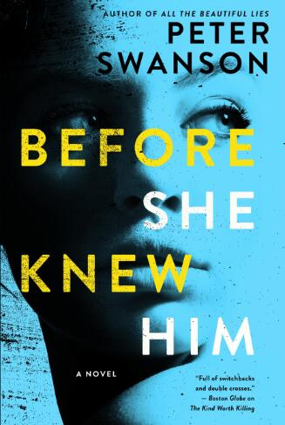
中文书名：《杀手邻居》
英文书名：BEFORE SHE KNEW HIM
作 者：Peter Swanson
出 版 社：William Morrow
代理公司：Sobel Weber /ANA/Cindy Zhang
页 数：350页
出版时间：2019年4月
代理地区：中国大陆、台湾
审读资料：电子稿
类 型：惊悚悬疑
版权已授：捷克、法国、以色列、意大利、挪威、英国。

内容简介：

为了抓住杀手，她将成为猎物。

痕（Hen）和罗伊德（Lloyd）头一次参加这个街区聚会，除了他们两人之外，来的都是老住户，他们在这里遇见了马修（Matthew）和米拉·多拉莫尔（Mira Dolamore）。这两对夫妻比邻而居，很快便相谈甚欢，决定有时间在多拉莫尔家吃晚餐。然而在马修和米拉的家中，痕发现了一个她认为是从谋杀案被害者身上偷来的纪念物，那个人死的地方离她先前在另一个小镇里居住的房子不远。马修怎么会有这件东西呢？难道是他从死者的公寓里拿出来的？她开始执着与这个想法，怀疑他的新邻居绝不是一个看似无害的高中老师，没准就是他杀了那个人。可是痕患有躁郁症，警察和她的丈夫都对她的话不以为然——即使后来又发生了新的谋杀案，而痕确定凶手就是马修。她坚信自己的想法没有错，她的坚持能否将凶手绳之以法，还是这会令她自己陷入疯狂——甚至死亡？

彼得·斯旺森带领读者一同经历疯狂与致命的暴力，采用了他标志性的情节转折，又一次让读者惊叹不已。

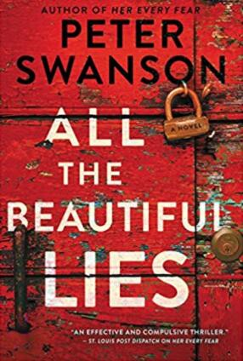
中文书名：《所有美丽的谎言》
英文书名：ALL THE BEAUTIFUL LIES
作 者：Peter Swanson
出 版 社：William Morrow
代理公司：Sobel Weber /ANA/Cindy Zhang
页 数：304页
出版时间：2018年4月
代理地区：中国大陆、台湾
审读资料：电子稿
类 型：惊悚悬疑
版权已授：法国、德国、挪威、波兰、英国。

内容简介：

悲痛的儿子、好指使人的女人和心碎的情妇在缅因州的一个小镇相遇，死亡背后隐藏着无辜与罪恶。

哈利（Harry）得知父亲突然离世，他匆忙赶回父亲比尔（Bill）和他妻子爱丽丝（Alice）所在的小镇，接手堆满珍稀经典书籍的书店（作者借此向他最喜爱的犯罪作家们致敬）。起初，哈利以为比尔是在散步时意外跌下悬崖送的命，可令哈利没想到的是父亲竟然是遭人谋杀。当一个悲痛欲绝的年轻女人出现并声称自己是比尔的情人时，哈利不由得怀疑自己其实根本不了解父亲。继母爱丽丝也十分神秘，哈利觉得自己不能相信任何人。随着谎言渐渐浮出水面，包括读者在内，有谁是可以相信的吗？

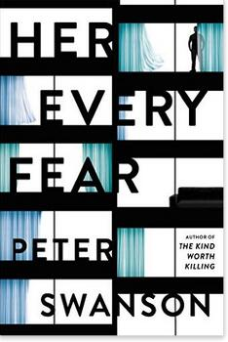
中文书名：《她所有的恐惧》
英文书名：HER EVERY FEAR
作 者：Peter Swanson
出 版 社：William Morrow
代理公司：Sobel Weber /ANA/Cindy Zhang
页 数：352页
出版时间：2017年1月
代理地区：中国大陆、台湾
审读资料：电子稿
类 型：惊悚悬疑
版权已授：英国、法国、波兰、挪威、意大利、土耳其。

- 作者前作THE GIRL WITH A CLOCK FOR A HEART 和THE KIND WORTH KILLING均已授权电影版权和简体中文版！

内容简介：

在作者的全部三本悬疑小说中，作者总是能想尽办法令读者感到惊讶。他的上一部小说作品《杀戮目标》（THE KIND WORTH KILLING）被Entertainment Weekly选为年度惊悚小说，这本书也是一本全球畅销书，翻译版权授权28个国家地区。由该书改编的电影目前也在筹备拍摄当中。

《她所有的恐惧》（HER EVERY FEAR）是一部典型的令读者紧张不安的作品，本书的主角是一位陷入危险之中的年轻女子。这本书能够令人联想到派翠西亚·海史密斯（Patricia Highsmith）最好的作品。

和她在波士顿的表亲同住对凯特来说应该算是一个明智的选择，她终于能逐渐摆脱一直以来困扰着她的恶梦。然而，她一搬到这个公寓，一个住在隔壁的女人就被残忍地谋杀了。凯特最担心的事情变成了现实，警察怀疑她的表亲是这起谋杀案的凶手。她也逐渐了解到，他过于也曾牵涉到谋杀案之中。

美国的Morrow出版社、法国的Calmann-Lévy出版社以及英国的Faber & Faber出版社已经把《她所有的恐惧》（HER EVERY FEAR）和彼得·斯旺森的下一本未命名的小说一同签下，虽然如此，这本书依然是一个独立的小说，而不是系列小说。

作者已授权简体中文版的作品：

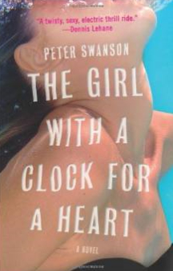
中文书名：《时钟女孩》
英文书名：THE GIRL WITH A CLOCK FOR A HEART
作 者：Peter Swanson
出 版 社：William Morrow
代理公司：Sobel Weber /ANA/Cindy Zhang
页 数：304页
出版时间：2014年2月
代理地区：中国大陆、台湾
审读资料：电子稿
类 型：惊悚悬疑
版权已授：美国、英国、德国、意大利、法国、荷兰、日本。
本书和作者的下一本书THE KIND WORTH KILLING繁体中文版权已授权台湾。

- THE GIRL WITH A CLOCK FOR A HEART 和THE KIND WORTH KILLING均已授权电影版权！

- Sobel Weber 今年法兰克福的重点书！代理人寄予厚望的年度小说。虽然是出道小说，却令读者和书评人对他的才华感到惊叹！

- 本书是一篇文学性十足的惊悚小说！多国授权由竞价产生！德国和意大利都同时买下作者两本小说的授权（THE GIRL WITH A CLOCK FOR A HEART和作者的下一本书THE KIND WORTH KILLING）！

内容简介：

乔治·福斯从未想过他会再次遇见她，但是在波士顿八月的一个晚上，他在自己最喜欢的酒吧里和她相遇了。他知道自己应该就这样离开，可是二十年来对她的无限回忆让他停住了脚步。

乔治第一次遇见她时，她还是一个十八岁的少女，从弗罗里达州的枫香市到这里来读大学。才到这个学期的期末，他们已经变得难舍难分，形影不离。也正因为如此，圣诞节假期结束后，乔治听说她自杀的噩耗后感到震惊无比。他丢下学业，跑到她福罗里达州的老家，想查清楚到底发生了什么。但是当他站在女孩儿哀伤的父母家里时，他看着那些欢笑着的照片，意识到这个自杀的女孩儿根本不是他的女朋友！他慢慢发现了他所爱的女孩的真实身份，而她则为了逃离这谎言之网，不惜又杀害了两个人。

现在，正是这个女人，站在乔治的面前，请求他的帮助——而这个请求将使乔治陷入无比的危险之中。这些年过去了，她依然在逃亡，并使用着另一个名字。可是，乔治却无法让自己拒绝她的请求。她是他唯一爱过的女人。

还有三个人必将死亡，阅读的兴奋感会让读者毫无停歇地反动手中的书页，直到本书的最后一页。

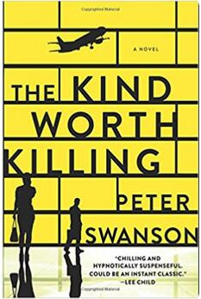
中文书名：《杀戮目标》
英文书名：THE KIND WORTH KILLING
作 者：Peter Swanson
出 版 社：William Morrow
代理公司：Sobel Weber /ANA/Cindy Zhang
页 数：352页
出版时间：2016年10月
代理地区：中国大陆、台湾
审读资料：电子稿
类 型：惊悚悬疑

- Sobel Weber刚刚完成了这部图书的电影授权。本书是彼得·斯旺森的小说《杀戮目标》（THE KIND WORTH KILLING）尼克·威克斯勒（Nick Wechsler）此前获得作者上一本书《时钟女孩》（THE GIRL WITH A CLOCK FOR A HEART）的电影版权，是本作的首选制片商，他的作品包括《黑金杀机》（THE COUNSELOR ）和《时间旅行者的妻子》（ THE TIME TRAVELER’S WIFE）等。

- 《杀戮目标》（THE KIND WORTH KILLING ）暂定由威廉·莫罗在美国出版，由法博在英国出版，出版时间为2015年1月。迄今为止，版权还已经授予：丹麦（Anton & Ludwig）、法国（Calmann-Levy）、德国（Blanvalet）、荷兰 （De Bezige Bij Cargo）、意大利（Einaudi）、日本（Village Books）、加泰隆（Ara Libres）、西班牙（Planeta）、台湾（Eurasian Publishing）。

内容简介：

特德·西弗森搭乘半夜的航班，从伦敦飞往波士顿，途中遇见了同伴莉莉·肯奈尔。他以为两人再也不会见面，向莉莉承认：自己考虑过谋害不忠的妻子。莉莉下机以前告诉特德，她会帮忙的。

特德和莉莉一起策划谋害特德的妻子米兰达，在此过程中打造了一条奇特而纠结的纽带。莉莉有她自己的阴暗历史，谋杀的遗产自幼萦回不去。突然的死亡将两位同谋犯送进了一场猫鼠游戏。波士顿警探亨利·金博尔开始将案情的碎片拼合起来，对他们穷追不舍。

谢谢您的阅读！
请将回馈信息发至：
张滢（Cindy Zhang）
安德鲁﹒纳伯格联合国际有限公司北京代表处
北京市海淀区中关村大街甲59号中国人民大学文化大厦1705室, 邮编：100872
电话：010-82504506
传真：010-82504200
Email: cindy@nurnberg.com.cn
网址：www.nurnberg.com.cn
微博：http://weibo.com/nurnberg
豆瓣小站：http://site.douban.com/110577/
微信订阅号：ANABJ2002

